Odsjek za ceste i promet
KLASA: 340-01/21-01/507
URBROJ: 2198/01-9/3-21-12
Zadar, 15. listopada 2021.

VOZAČIMA U CESTOVNOM PROMETU
PREDMET: OBAVIJEST

Obavještavaju se vozači u cestovnom prometu da će zbog izvođenja radova društva Lavčević Zadar d.o.o. na rekonstrukciji Ulice dr. Franje Tuđmana, od 19. listopada 2021.g. (utorak) s početkom od 9,00 sati na snazi biti privremena regulacija prometa u dijelu Ulice dr. Franje Tuđmana na dionici od raskrižja s ulicom Josipa bana Jelačića do ulice Put Stanova (3A faza).
Na predmetnoj dionici zatvara se jedan kolnički trak i promet će se odvijati samo u smjeru jugoistoka (Bulevar, autobusni kolodvor) dijelom i po novoasfaltiranoj trasi. Priključak iz Ulice 112. brigade u Ulicu dr. Franje Tuđmana se zatvara, a promet Ulicom II. zasjedanja ZAVNOH-a biti će omogućen samo za stanare obližnjih stambenih objekata i interventna vozila.
Promet u smjeru zapada (Borik, Petrići) ostaje i dalje preusmjeren obilazno na Put Murvice i Zrinsko-Frankopansku ulicu.

FAZA 3A
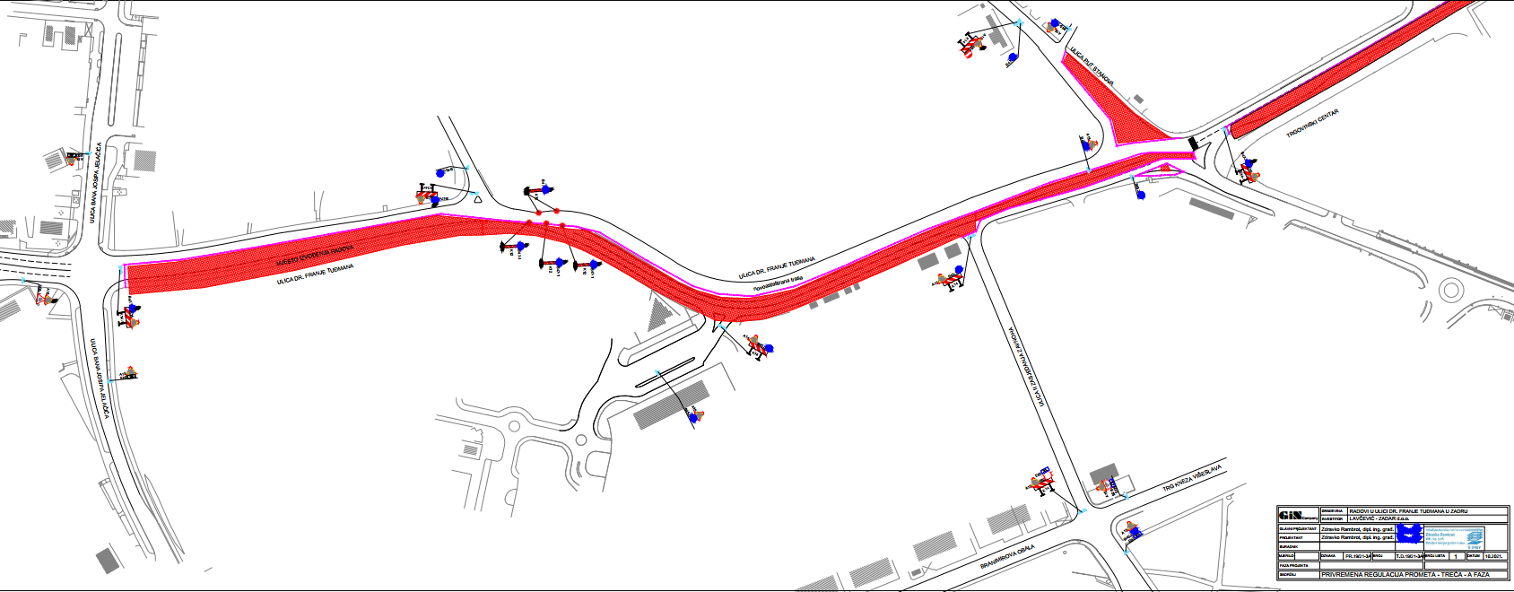

Pozivamo sve sudionike za strpljenje u prometu zbog mogućih zastoja, poštivanje znakove privremene regulacije prometa i korištenje obilaznih pravaca. Također upozoravamo vozače na pojačan oprez prilikom vožnje spomenutim dionicama.

Zahvaljujemo na razumijevanju.

VODITELJ ODSJEKA

Mate Gabre, dipl.inž.prom.

DOSTAVITI:
Na znanje- elektroničkom poštom

1. Služba civilne zaštite Zadar,
Županijski centar 112,
Zadar, Andrije Hebranga br.11c,
2. Zajednica ponuditelja Prvi treptač d.o.o. i Filius d.o.o.,
Split Pujanke br.24a, Zadar Put Vukića br.1,
3. PU zadarska, Služba policije Zadar,
Zadar, Ulica bana Josipa Jelačića br.30
4. Ministarstvo mora prometa i infrastrukture
Uprava kopnenog prometa i inspekcije
Sektor inspekcije sigurnosti cestovnog prometa i cesta
Služba inspekcije sigurnosti cesta i žičara
Odjel državnih, županijskih i lokalnih cesta
Poljana Natka Nodila 3, 23000 Zadar, p.p.217
5. TD LIBURNIJA d.o.o. Zadar,
Zadar, Ante Starčevića br.1
6. Javna vatrogasna postrojba Grada Zadra
Zadar, Put Murvice br.24
7. Zavod za hitnu medicinu Zadarske županije
Zadar, Put Murvice br.14
8. Hrvatske ceste d.o.o., Tehnička ispostava Zadar
Nikole Tesle 14b, 23000 Zadar
9. UO za prostorno uređenje i graditeljstvo Grada Zadra-ovdje
10. Prometno redarstvo- ovdje
11. Komunalno redarstvo – ovdje

